鼎和非车视频查勘项目需求说明
作者 |  | 王启旻
说明 |  | 本文档是对鼎和非车视频查勘项目需求功能的方案描述
修订历史
版本 | 章节 |  | 类型 | 日期 | 作者 | 说明
V1.0.0 |  |  | C | 20250619 | 王启旻
V1.01 |  |  | U | 20250625 | 王启旻 | 更新一阶原型图
说明：类型－创建（C）、修改（U）、删除（D）；

目录
1. 项目概述 4
1.1. 项目目标 4
1.2. 系统流程 4
1.2.1. 线上理赔视频查勘流程 4
1.2.2. 查勘员小程序流程（二阶段） 5
1.2.3. 客户小程序自助理赔流程（二阶段） 6
2. 功能说明 6
2.1. 线上理赔系统 7
2.1.1. 登录 7
2.1.2. 首页 7
2.1.2.1. 首页基本功能 7
2.1.2.2. 首页提醒信息 7
2.1.3. 案件中心 7
2.1.3.1. 查询条件 7
2.1.3.2. 结果列表 8
2.1.4. 案件处理页面 8
2.1.4.1. 理赔核心页面跳转 8
2.1.4.2. 邀请客户 8
2.1.4.3. IM聊天 9
2.1.4.4. 视频连线 9
2.1.4.5. 影像管理 10
2.1.4.6. 拍照指引 10
2.1.4.7. OCR识别 11
2.1.4.8. 电子单证签名（二阶段） 11
2.1.4.9. 案件备注 11
2.1.5. 视频回放 12
2.1.5.1. 查询条件 12
2.1.5.2. 结果列表 12
2.2. 客户端小程序 13
2.2.1. 登录 13
2.2.2. 首页 13
2.2.3. 视频自助 13
2.2.3.1. IM聊天 14
2.2.3.2. 视频连线 14
2.2.3.3. 拍照指引 14
2.2.3.4. 电子单证签名（二阶段） 15
2.2.4. 我的保单（二阶段） 15
2.2.4.1. 保单列表 15
2.2.4.2. 我要报案 15
2.2.4.3. 电子保单 16
2.2.5. 我的案件（二阶段） 16
2.3. 查勘员小程序 16
2.3.1. 登录 16
2.3.2. 案件列表 16
2.3.3. 任务列表 16
2.3.4. 阅读任务 17
2.3.4.1. 保单信息 17
2.3.4.2. 出险信息 17
2.3.5. 视频聊天 17
2.3.5.1. 邀请客户 17
2.3.5.2. IM聊天 17
2.3.5.3. 视频连线 18
2.3.6. 影像中心 18
2.3.7. 案件备注 19
2.3.8. 查勘任务 19
2.3.8.1. 查勘基本信息 19
2.3.8.2. 查勘报告 21
2.3.9. 人伤跟踪 21
2.3.9.1. 跟踪要求与审核意见 21
2.3.9.2. 人员基本情况 21
2.3.9.3. 出险情况 22
2.3.9.4. 医院情况 22
2.3.9.5. 案件相关信息 23
2.3.9.6. 受益人信息 23
2.3.9.7. 人伤估损情况 23
2.3.9.8. 人伤跟踪记录 24
2.3.10. 人伤关节拍摄 24

项目概述

项目目标
本项目总体建设目标：为鼎和财产保险股份有限公司开发实施非车视频查勘系统，包括web端、小程序端两套系统端。其中，web端主要包括：首页基础功能、IM聊天、视频聊天、视频回放、OCR识别、案件处理等功能；小程序端分为查勘员端和客户端。查勘员端主要包括：案件中心任务列表、IM聊天、视频聊天、OCR识别、财产险类和意健险类案件的理赔处理等；客户端小程序主要包括：首页基础功能、IM聊天、视频聊天、在线报案、保单查询等。
本项目的实施将提供一套安全、高效、便捷的非车视频查勘工具，能够提升理赔查勘效率、管理理赔风险、降低人力资源成本。该系统将有助于减少现场查勘成本，保障理赔案件的准确性与处理的及时性，为工作人员减轻负担，提升核赔效率，提升用户满意度并强化公司的市场竞争力。
本项目分为两个阶段。在第一阶段，我们主要实现线上理赔系统与客户小程序的视频连线功能。二阶段，我们将进一步完善细节，并实现查勘员端小程序的相关功能。

系统流程

线上理赔视频查勘流程
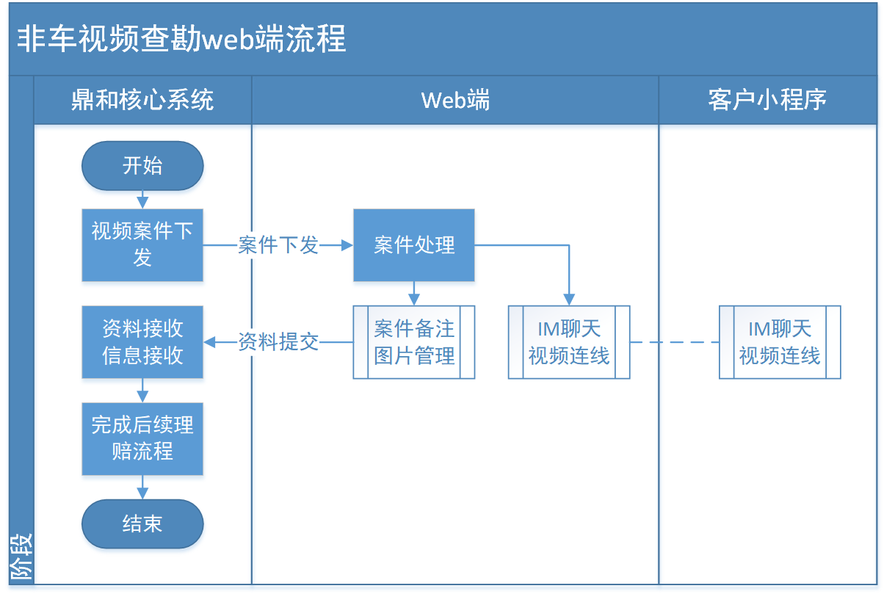

查勘员小程序流程（二阶段）
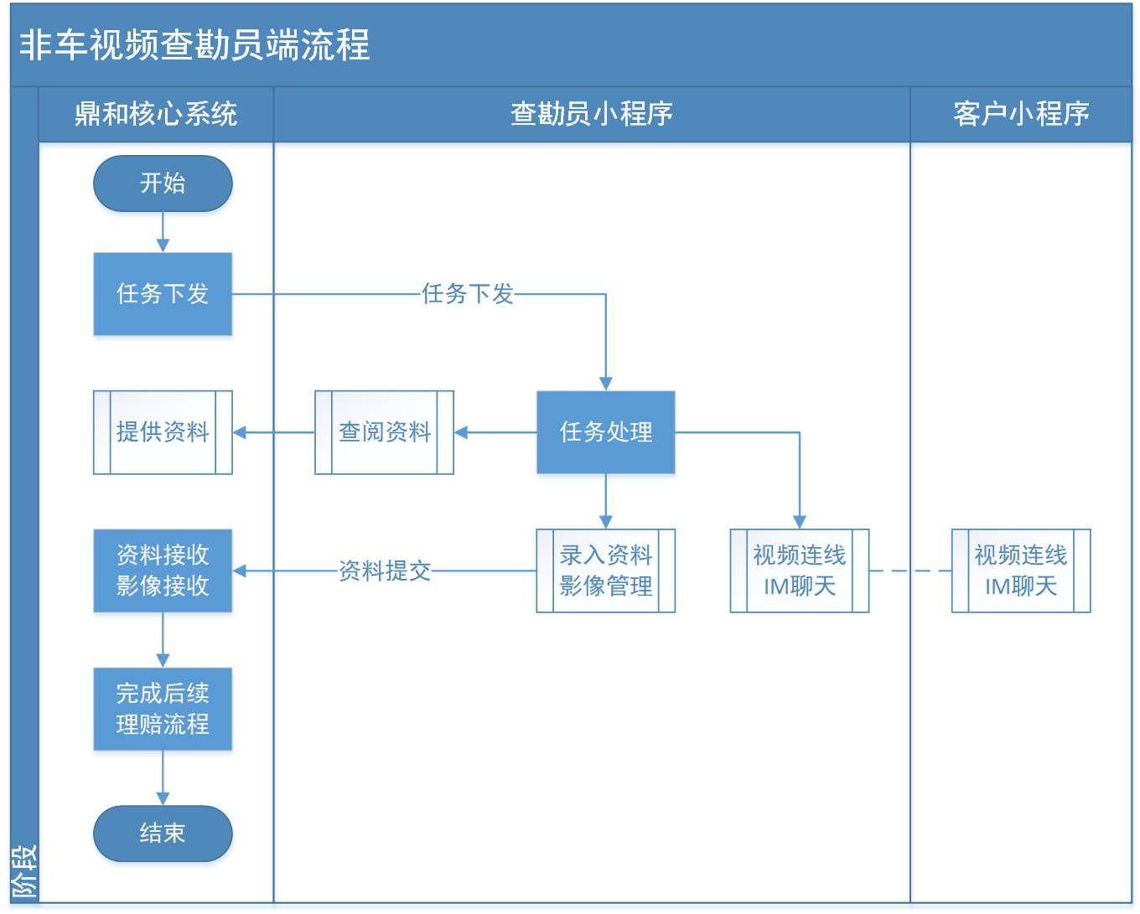

客户小程序自助理赔流程（二阶段）
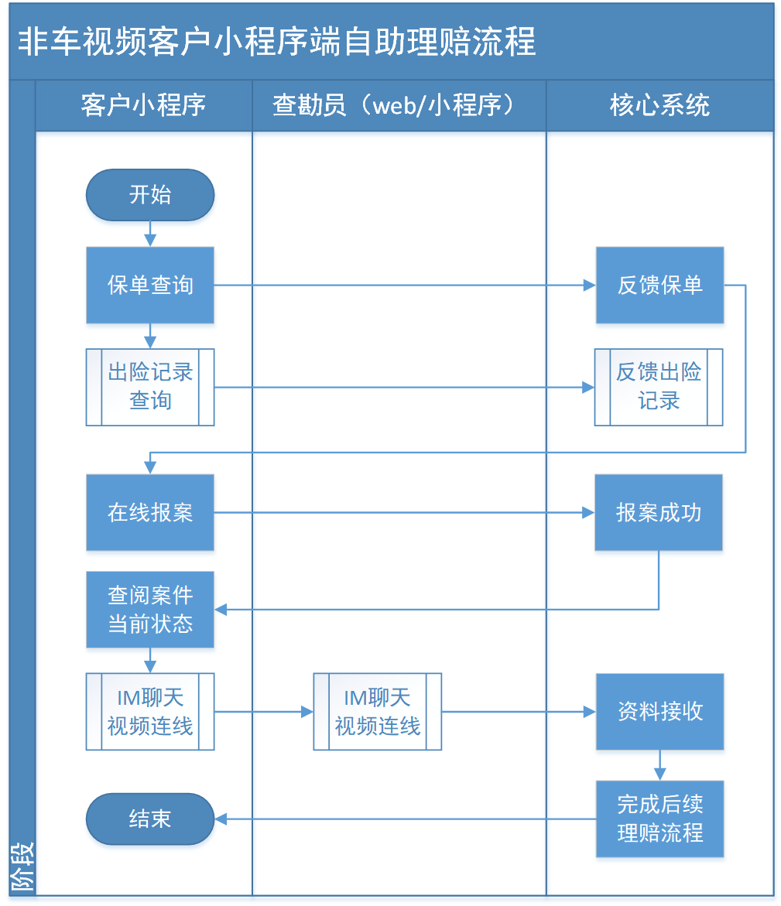

功能说明

线上理赔系统

登录
密码校验：
1.未填写工号密码时不允许登录；
2.需校验密码与工号是否匹配。不匹配的不允许登录。（鼎和提供校验接口）
3.登录失败时，提示失败原因。
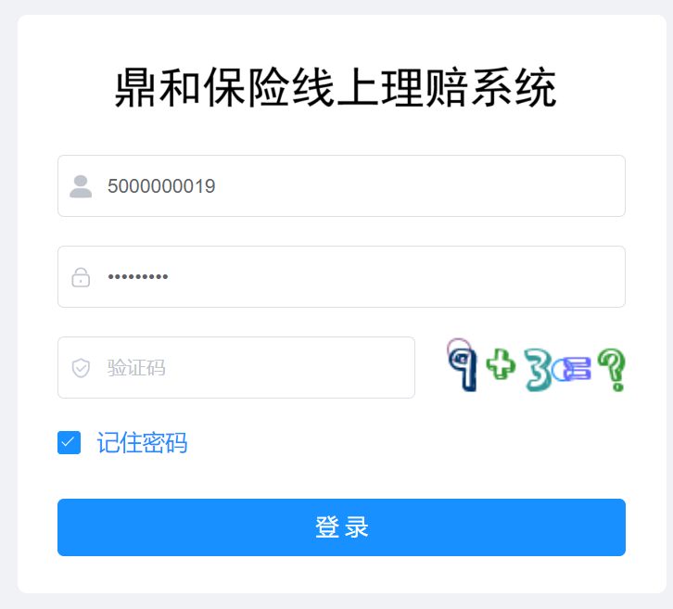

首页
首页提供基础的系统常用功能。包括：系统名称、欢迎页面、菜单、导航栏、当前用户信息等。
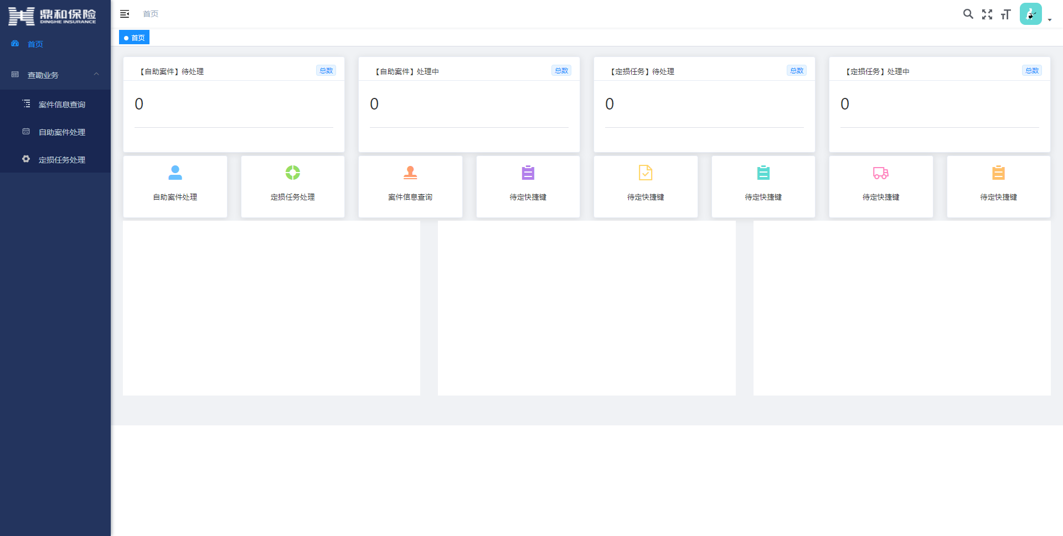

案件中心
本功能是系统的核心功能入口。可以查询所有的视频查勘案件。并且可以作为视频查勘的入口。
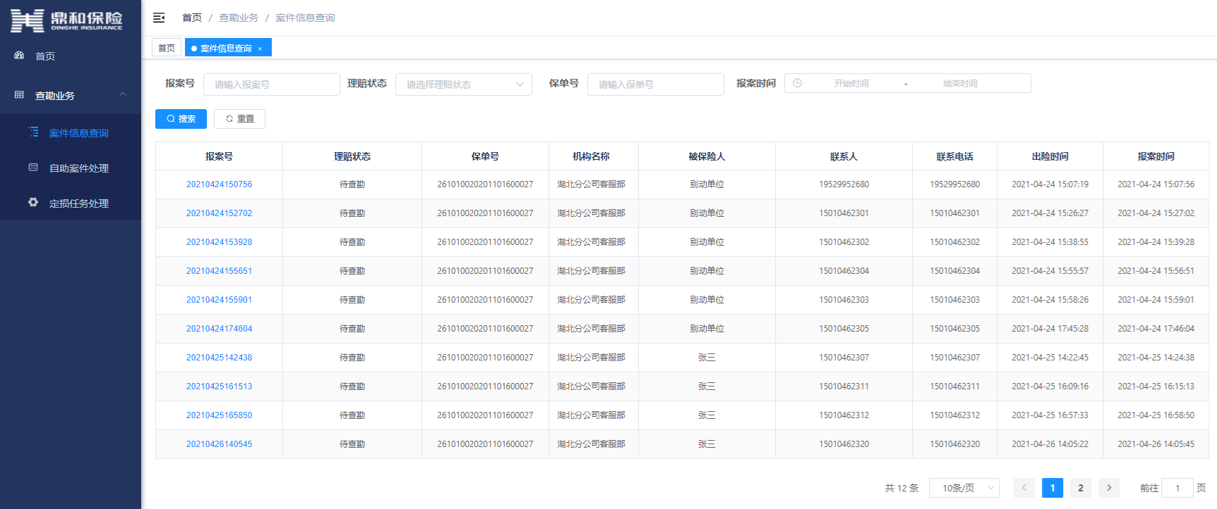

查询条件
提供以下查询条件：
案件号：支持根据案件号精准查询案件。如果填写了案件号，则强制根据案件号查询。其他的查询条件将被忽略。
理赔状态：根据案件状态筛选案件。案件状态通过和理赔核心系统接口交互，实现实时同步。
保单号：根据保单号精确查找案件，查询出被保险人、报案联系人手机号为该号码的案件。
报案时间：报案日期的起止范围。将根据该查询条件，查找报案时间落在起止范围内的案件。例：报案时期范围选择2025-5-1 至 2025-5-31 则将查询出 报案时间为2025-5-1 00:00:00 至 2025-5-31 23:59:59 的全部案件。

结果列表
1.根据查询条件，展示出符合条件的案件列表。如果没有查询条件，则默认显示当前处理人负责的案件。
2.列表包含如下字段信息：
案件号：案件的报案号
理赔状态：案件当前状态
保单号：案件保单号
机构名称：保单承保机构
被保险人：被保险人姓名
报案联系人：报案联系人的姓名、手机号
报案时间：报案时间 YYYY-MM-DD HH24:mm:ss
出险时间：接报案录入的出险时间 YYYY-MM-DD HH24:mm:ss
3.结果列表按照报案时间倒序。
4.点击一个案件后，进入该案件的案件处理页面。如果不是本人处理的案件，则无法点击。

案件处理页面
案件处理页面分为：视频连线、IM聊天、影像管理、以及操作功能区。
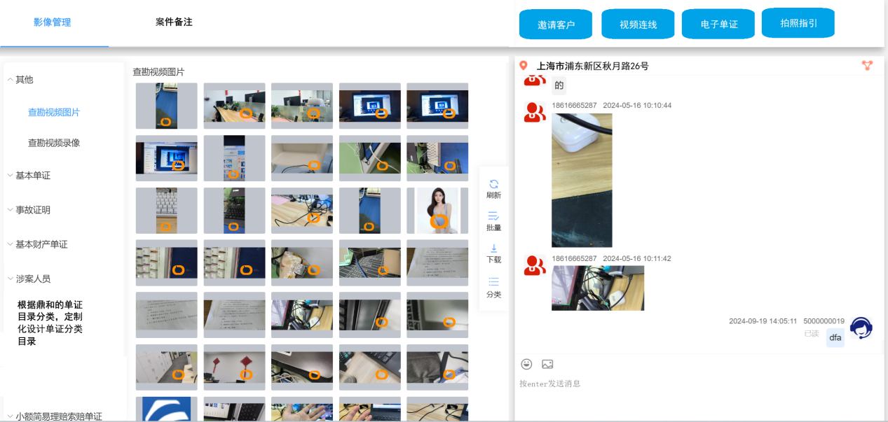

理赔核心页面跳转
提供带参数的页面跳转链接。理赔核心系统在处理案件时，可以点击按钮直接跳转，进入该案件的线上理赔系统案件处理页面。前提是该案件已经正常推送到线上理赔系统。

邀请客户
操作功能区提供“邀请客户”按钮。点击后输入客户手机号（默认为报案联系人手机号，可以修改），生成带有短连接的话术。可以选择一键复制，也可以选择以短信发给客户。后续客户点开该短连接，将直接跳转进入微信小程序，并进入该案件的IM聊天页面。
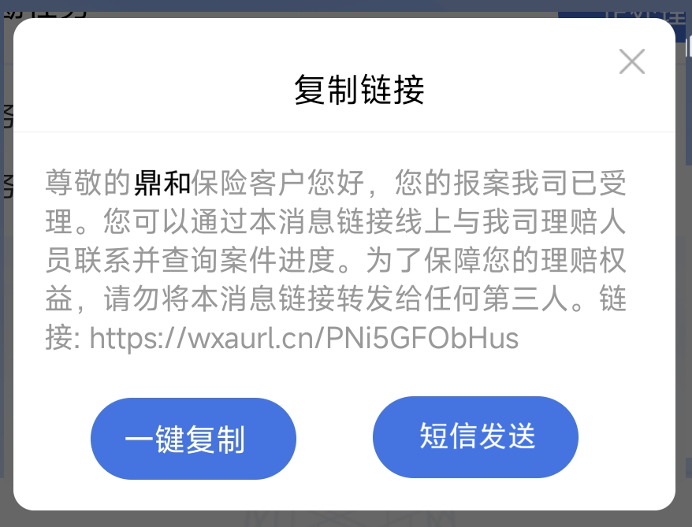

IM聊天
查勘员可以在该页面上与客户进行双向聊天。支持：接受客户发过来的影像资料，也可以发起邀请让客户进入小程序，以及后续的视频连线等都可以在本页面实现。
IM聊天页面支持以下功能：
①邀请客户：如上文所述，查勘员可以创建短连接，通过微信或短信发给客户。客户点开后可以进入小程序，与查勘员进行沟通；
②文字聊天：客户小程序和查勘员进行双向聊天；
③拍照指引：支持视频过程中发送拍照指引（示例图、证件取景框、语音播报、字幕提示）；
④发起视频：查勘员主动发起视频连线；
⑤发送电子签名单证：支持索赔申请、小额案件快速处理单、人伤一次性调解处理协议书、实物赔付协议书、领取赔款转账授权书、权益转让书、非车索赔申请、报损清单、非车小额案件处理单，需要填写相应内容后发送给客户。
⑥查阅客户位置：支持显示客户实时定位信息。点击后可以查阅小程序记录到的历次客户位置信息。
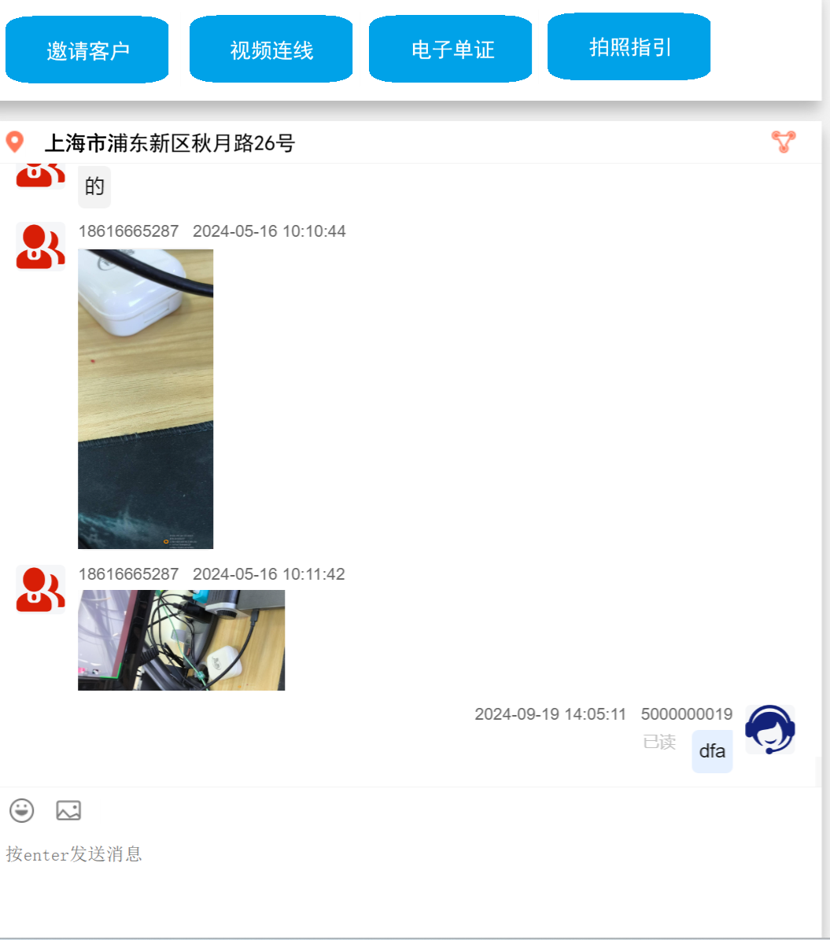

视频连线
- 当客户进入小程序后，查勘员可以发起视频连线邀请。客户点击接受后，双方开始视频连线。
- 视频连线过程中，查勘员可以切换客户的前后置摄像头，可以拍照，可以录像，可以开起闪光灯等。
- 拍摄的影像资料将采集上传到影像管理区。待后续分类整理后上传到理赔核心与影像系统。
- 查勘员可以挂断视频。
- 视频连线每次时长为20分钟，即将到20分钟时会有提示。到时达20分钟后自动挂断。如果有需要，查勘员和客户都可以再次发起视频连线。
- 查勘员可以切换在线/置忙的状态。当查勘员置忙时，客户无法看到查勘员的在线状态，因而无法主动发起视频连线。
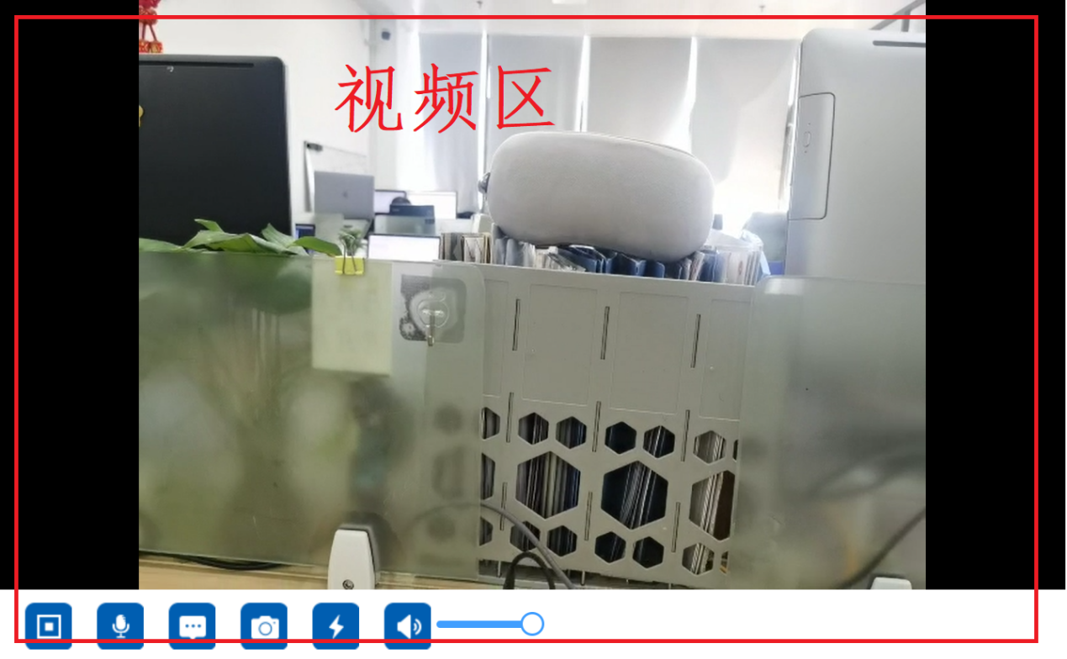

影像管理
- 查勘员可以将尚未提交的影像移动到选定的目录分类。
- 查勘员可以在任意目录上传影像
- 查勘员可以删除尚未提交的影像
- 查勘员可以查阅尚未提交的影像以及理赔核心已有的影像（包含该案件下以前由其他人上传的）。
- 查勘员查阅影像时，可以放大、旋转、缩小、下载。
- 查勘员可以对影像添加备注信息，并查阅到影像原有的备注信息。
- 查勘员上传的影像，添加查勘员工号水印。
- 客户用小程序拍摄并上传至查勘员“客户提交”目录的影像，需加载小程序图标水印、拍摄时间、查勘员工号水印。
- 客户用小程序选择本地相册照片上传至查勘员“客户提交”目录的影像，需加载小程序图标水印、查勘员工号水印。
- 查勘员遥控客户小程序拍摄的照片，需加载小程序图标水印、拍摄时间、查勘员工号水印。
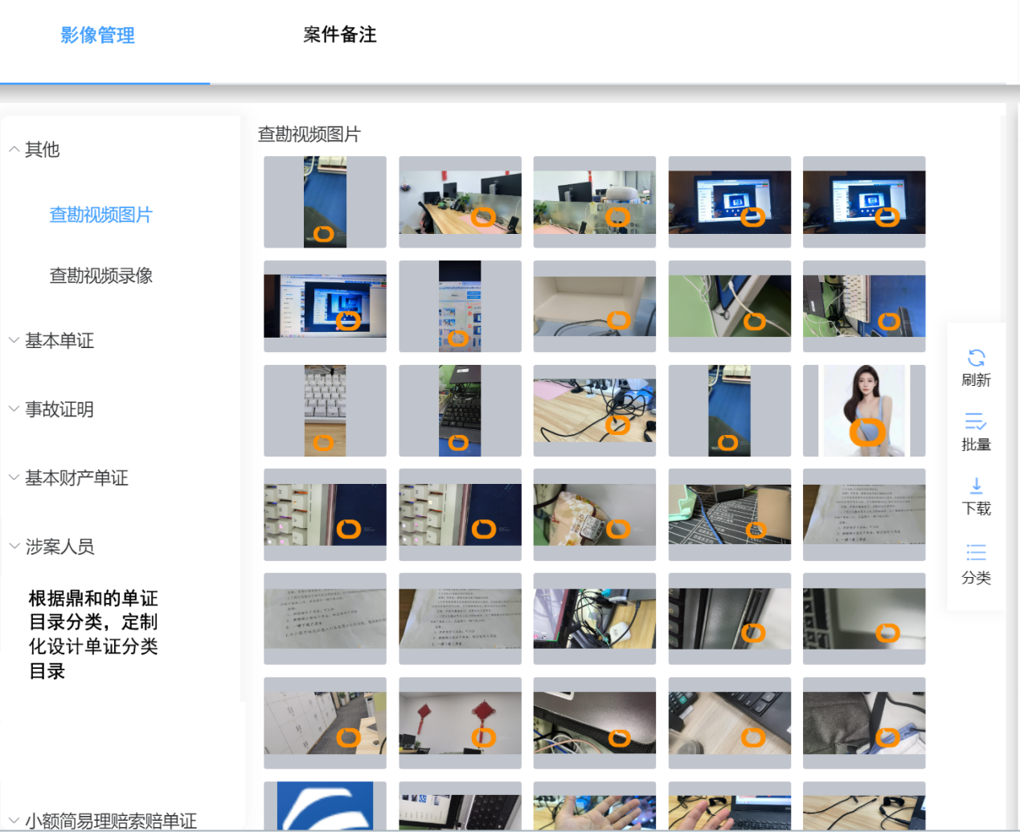

拍照指引
操作功能区提供“拍照指引”按钮。拍照指引包含：示例图、证件取景框、字幕提示。
提供以下类型的拍照指引：
- 身份证正、反面
- 银行卡正、反面
- 驾驶证正、反面
- 行驶证正、反面
- 企业营业执照

OCR识别
操作功能区提供“拍照指引”按钮。查勘员可以点击后选择照片进行OCR识别。
- 通过对接鼎和OCR服务，实现三证一卡识别：行驶证、驾驶证、身份证、银行卡识别。后续如果鼎和提供新的OCR识别能力，将接入更多类型证件的识别。
- 用户可以选择影像管理区的照片，也可以选择本地照片进行OCR识别。用于OCR识别的照片将上传至影像管理功能对应的影像目录下。

电子单证签名（二阶段）
操作功能区提供“电子单证”按钮。查勘员可以发起以下类型的电子单证签名：
- 支持索赔申请
- 小额案件快速处理单
- 人伤一次性调解处理协议书
- 实物赔付协议书
- 领取赔款转账授权书
- 权益转让书
- 非车索赔申请
- 报损清单
- 非车小额案件处理单
以上内容，均根据鼎和的单证样式设计模板（二阶段完成）。发送给客户前，由系统自动带入内容，并由查勘员完成必要内容的填写。

案件备注
操作功能区提供“案件备注”按钮。
- 查勘员可以查阅到所有查勘员在该案件下的备注清单，包括备注内容、备注时间、备注人工号姓名。
- 查勘员可以留下新的备注信息。系统自动记录下备注人工号姓名、备注时间。
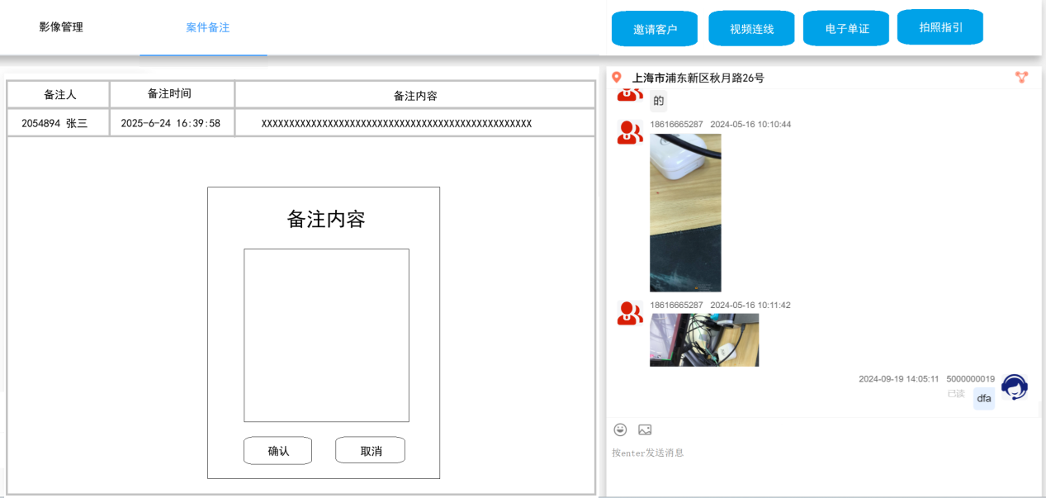

视频回放
视频库记录下所有视频连线的记录。一个案件如果有多次视频，则会留下多次视频记录。
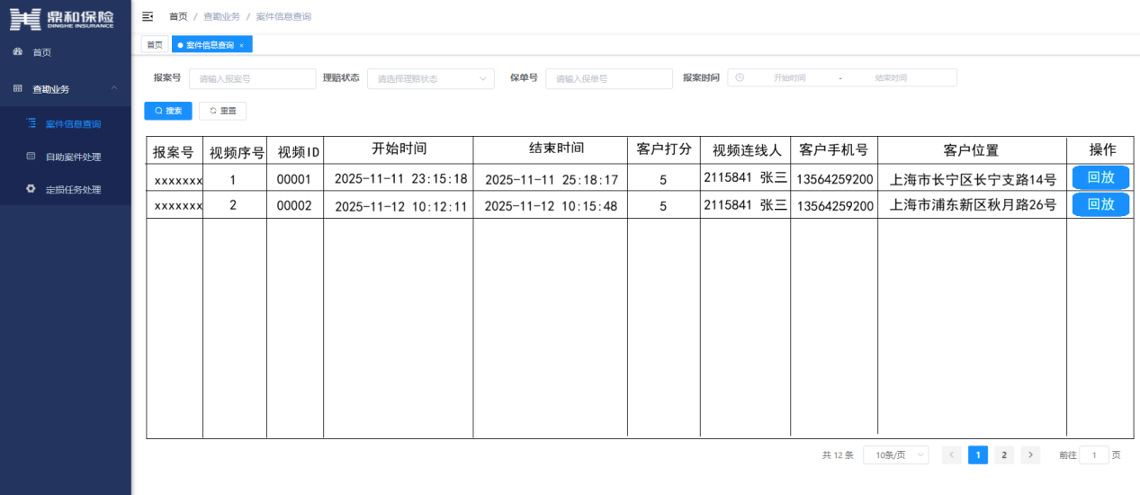

查询条件
提供以下查询条件：
案件号：支持根据案件号精准查询案件。如果填写了案件号，则强制根据案件号查询。其他的查询条件将被忽略。
理赔状态：根据案件状态筛选案件。案件状态通过和理赔核心系统接口交互，实现实时同步。
保单号：根据保单号精确查找案件，查询出被保险人、报案联系人手机号为该号码的案件。
报案时间：报案日期的起止范围。将根据该查询条件，查找报案时间落在起止范围内的案件。例：报案时期范围选择2025-5-1 至 2025-5-31 则将查询出 报案时间为2025-5-1 00:00:00 至 2025-5-31 23:59:59 的全部案件。

结果列表
1.根据查询条件，展示出符合条件的案件的视频列表。如果没有查询条件，则默认显示当前处理人负责的案件的视频列表。
2.列表包含如下字段信息：
案件号：案件的报案号
视频序号：该案件下的视频序号。如3，表示该视频是该案件第三次视频连线录制的视频。
视频ID：视频的唯一编号
开始时间：视频开始时间 YYYY-MM-DD HH24:mm:ss
结束时间：视频结束时间 YYYY-MM-DD HH24:mm:ss
客户打分：客视频结束后客户的打分情况。
视频连线人：当时处理该案件的处理人工号、姓名
客户手机号：当时与查勘员视频连线的客户手机号
客户位置信息：当时与查勘员视频连线的客户位置具体地址。
3.结果列表按照报案号分组，同一个案件下的视频排在一起。同一个案件内的视频按照视频序号排序
4.点击一个视频，可以回放该视频。

客户端小程序

登录（先不测）
- 验证码校验：
  - 未填写手机号密码时不允许登录；
  - 通过填写的手机号识别出该人员不是鼎和员工，则识别为一般客户；
  - 通过发送并校验验证码的方式完成登录
- 人性化体验：
  - 用户不主动退出，只需要登录一次；直到微信token失效
  - 支持通过微信授权的方式获取手机号。
  - 登录失败时，提示失败原因。
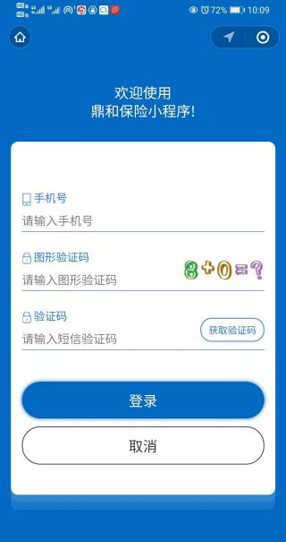

认证
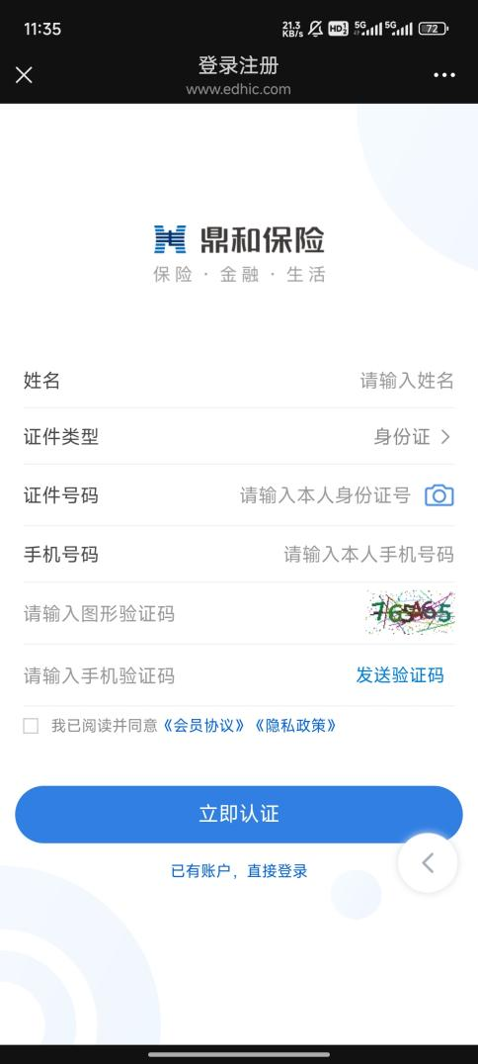

首页
首页提供3个入口：我的保单（二阶段）、我的案件（二阶段）、视频自助。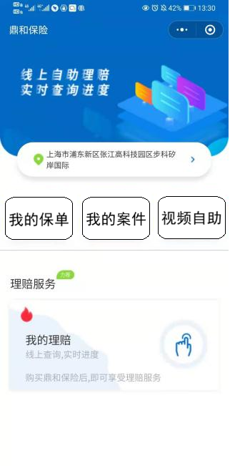

视频自助
客户可以点击“视频自助”进入IM聊天，也可以通过查勘员提供的短连接进入。如果客户当前有多个案件正在处理，则进入最近一次的案件，或根据查勘员提供的链接跳转进入指定案件。

IM聊天
客户可以在该页面上与查勘员进行双向聊天。后续的视频连线等都可以在本页面实现。
IM聊天页面支持以下功能：
①文字聊天：客户小程序和查勘员进行双向聊天；可以发表情和照片。
②拍照指引：可以接受查勘员发来的拍照指引，并根据指引完成拍照；
③视频连线：查勘员主动发起视频连线，客户可以接起/挂断。查勘员在线时，客户也可以主动发起视频
④记录客户位置：每次进入IM聊天时，系统记录下当前客户的位置。
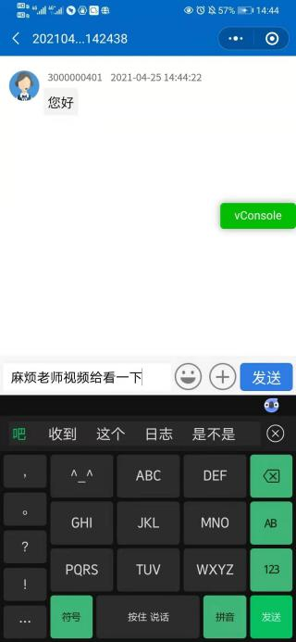

视频连线
1.查勘员主动发起视频连线，客户可以接起/挂断。查勘员在线时，客户也可以主动发起视频。
2.视频连线过程中，查勘员和客户都可以自主切换前后摄像头、闪光灯、拍照、录像等。
3.视频连线采集的影像都会上传至查勘员端。
4.退出视频时，客户可以对服务进行打分（5星）。该打分将绑定至该视频。
3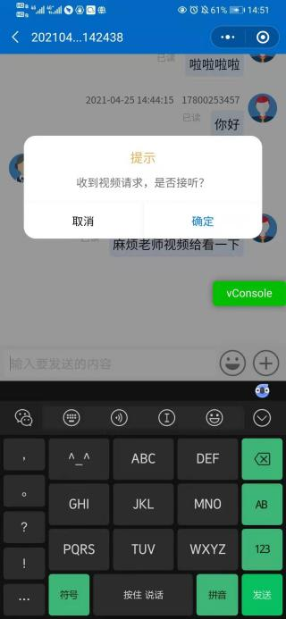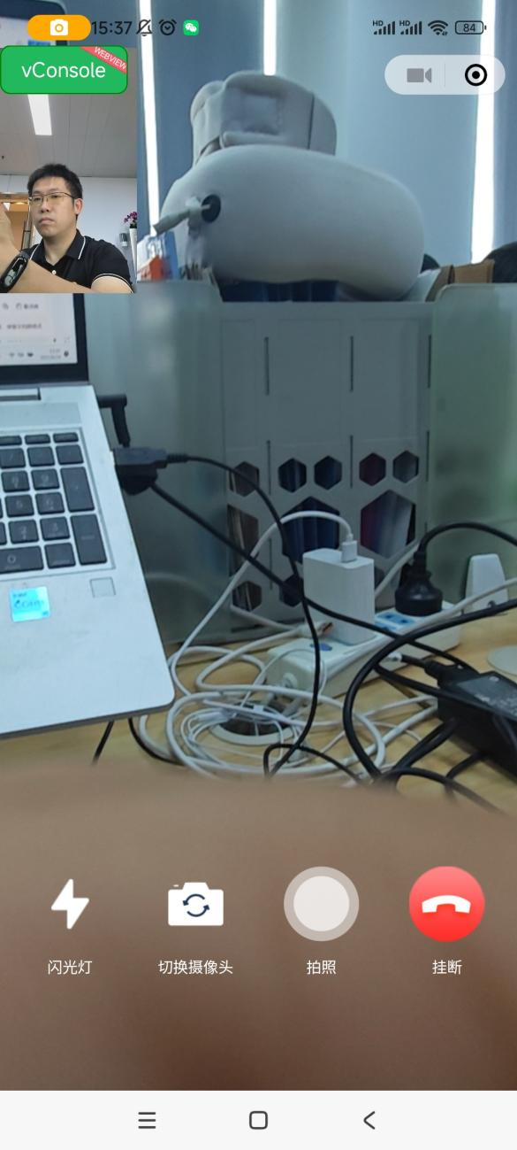

拍照指引
客户可以根据查勘员发来的拍照指引完成拍摄。
拍照指引包含：示例图、证件取景框、语音播报、字幕提示。
提供以下类型的拍照指引：
- 身份证正、反面
- 银行卡正、反面
- 驾驶证正、反面
- 行驶证正、反面
- 企业营业执照
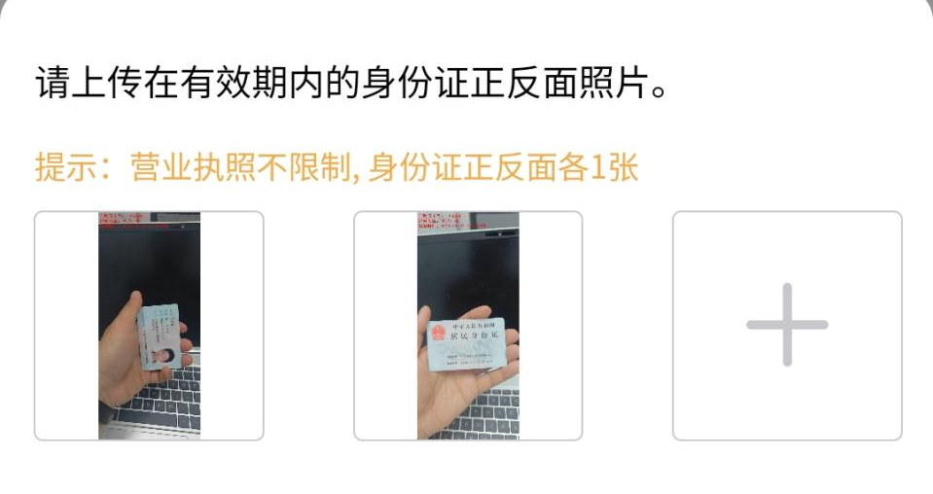

电子单证签名（二阶段）
查勘员发来电子单证后，客户可以阅读并在屏幕签字。
支持以下类型的电子单证：
- 支持索赔申请
- 小额案件快速处理单
- 人伤一次性调解处理协议书
- 实物赔付协议书
- 领取赔款转账授权书
- 权益转让书
- 非车索赔申请
- 报损清单
- 非车小额案件处理单
以上内容，均根据鼎和的单证样式设计模板（二阶段）。发送给客户前，由系统自动带入内容，并由查勘员完成必要内容的填写。
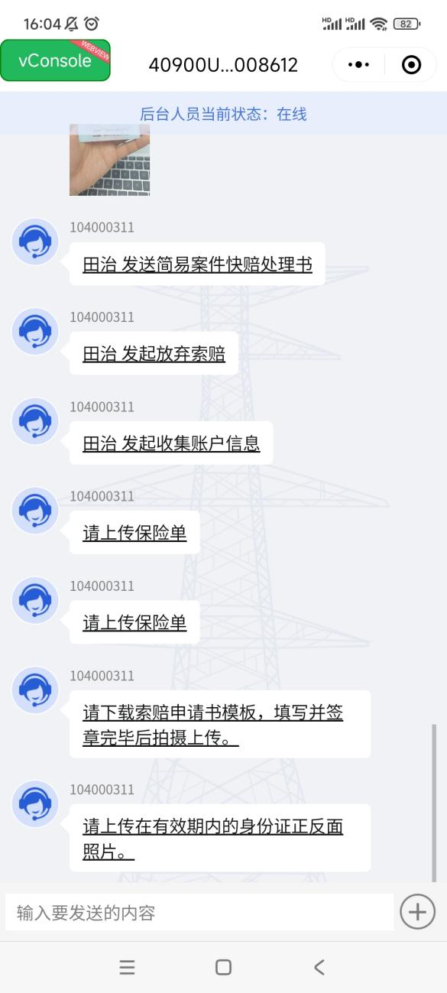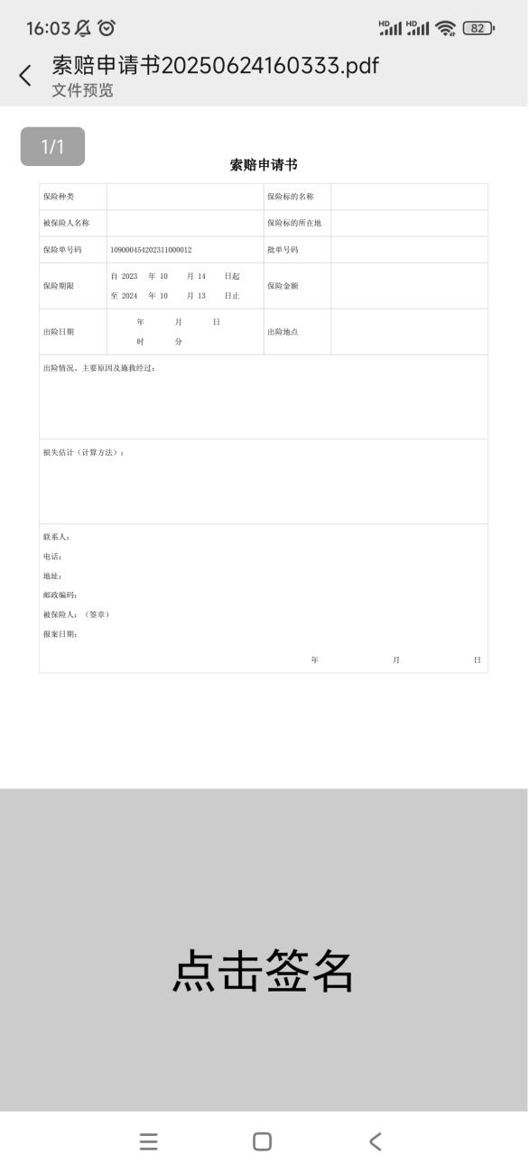

我的保单（二阶段）

保单列表
客户进入该页面后，可以查阅到自己名下的财意险保单清单。包含如下信息：
保单号、险种、起保日期、终保日期。
保单列表上，每个保单提供2个功能按钮：我要报案、电子保单
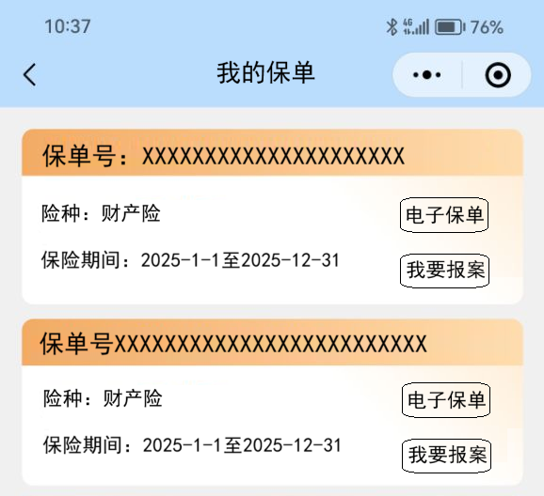

电子保单
点击“电子保单”可以查阅保单详情。由鼎和提供电子保单查询接口获取客户电子保单信息。

我要报案
点击“我要报案”进入报案流程界面。根据鼎和提供的接口，客户录入报案所需基本信息即可完成自助报案。如果报案成功，则反馈报案号。
报案成功的案件，需显示在下文“我的案件”中。
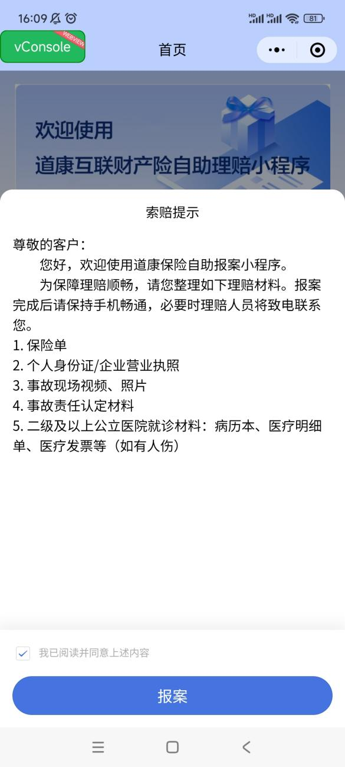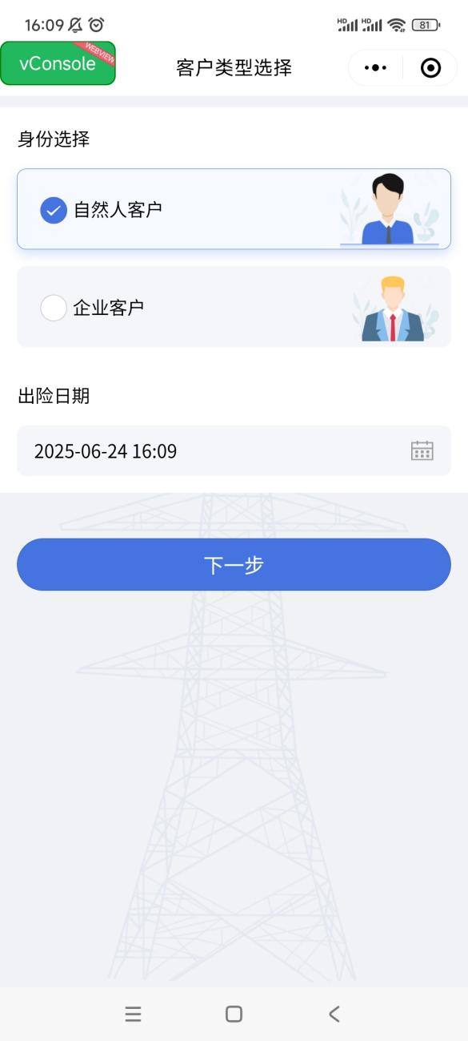

我的案件（二阶段）
点击“我的案件”，进入案件列表。展示我的案件信息。每个案件需显示以下字段：
案件号、报案时间、当前状态（处理中\结案）。
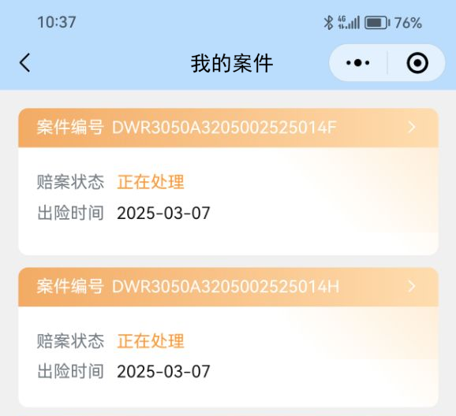

查勘员小程序

登录
- 登录手机号后，识别出该手机号属于鼎和员工，由鼎和提供接口识别能力。
- 当手机号属于员工时，界面询问：请选择您的身份：我是客户\我是员工
- 当用户选择“我是客户”，则登入客户端小程序。当用户选择“我是员工”，则进入工号密码登录页面
- 登录员工号和密码。由鼎和提供单点登录接口校验。通过后进入查勘员端小程序，直接进入案件列表。

案件列表
- 案件列表的案件分为：处理中、已完成。如果某个案件下，还有该查勘员需处理的任务，则在“处理中”分类页。如果该案件下属于该人员的任务均已提交，则进入“已完成”分类页。
- 提供查询功能，可以精确查询案件。查询条件：案件号
- 查询结果展示：根据查询条件精准查询出案件，无论其任务状态如何。

任务列表
点击案件，进入该案件下的任务列表。在任务列表可以做：阅读任务、影像中心、视频聊天、案件补充、查勘处理、人伤跟踪、人伤关节拍摄。

阅读任务
阅读任务可以查阅保单信息信息。

保单信息
根据鼎和提供的保单查询接口展示出以下基本的保单信息和电子保单。
基本信息包括：保单号、起保日期、终保日期、承保机构、保额、投保人、被保险人、险别特约。
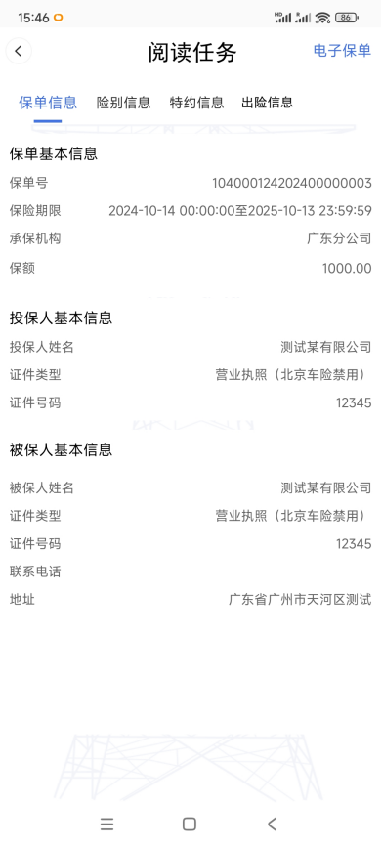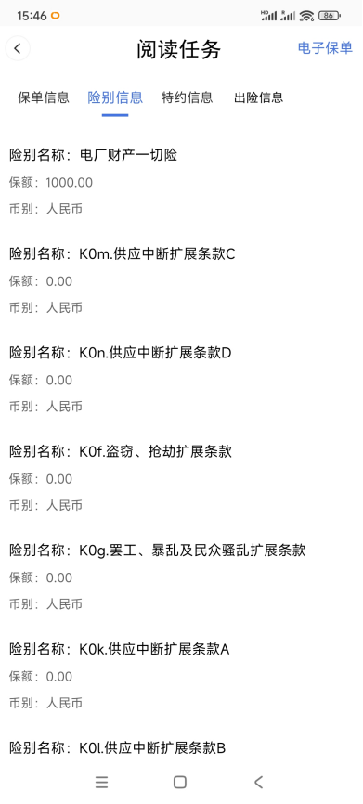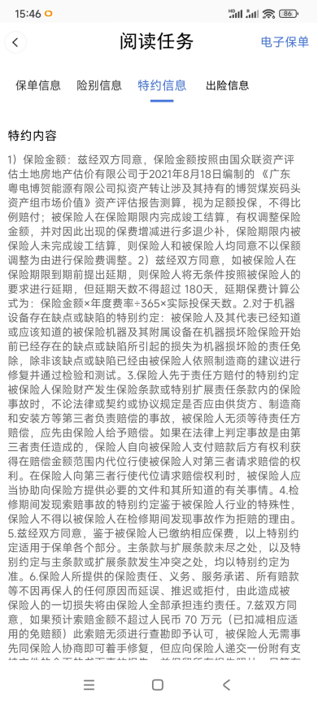

出险信息
根据鼎和提供的接口，展示出该用户的出险信息。
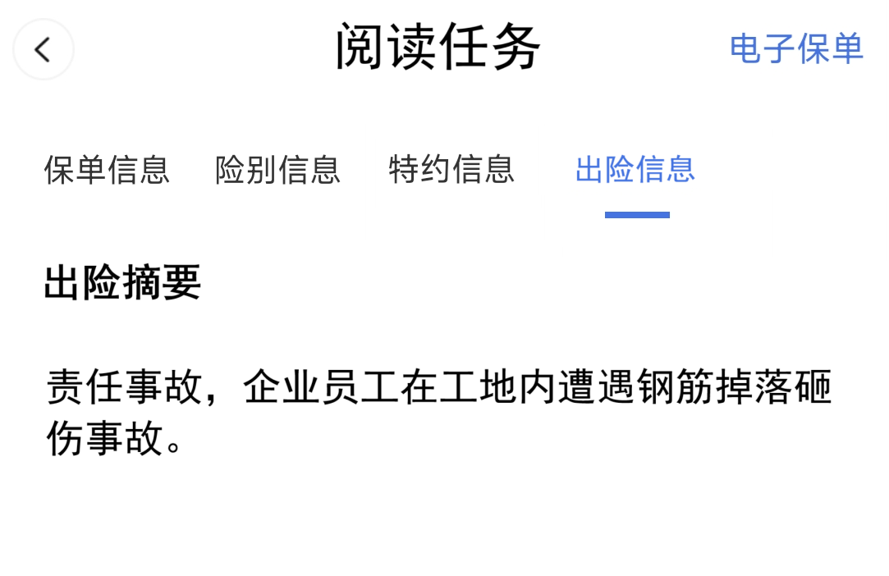

视频聊天
本功能与线上理赔PC端类似，可以与客户进行视频连线与IM聊天。

邀请客户
操作功能区提供“邀请”按钮。点击后输入客户手机号（默认为报案联系人手机号，可以修改），生成带有短连接的话术。可以选择一键复制，也可以选择以短信发给客户。后续客户点开该短连接，将直接跳转进入微信小程序，并进入该案件的IM聊天页面。

IM聊天
查勘员可以在该页面上与客户进行双向聊天。支持：接受客户发过来的影像资料，也可以发起邀请让客户进入小程序，以及后续的视频连线等都可以在本页面实现。
IM聊天页面支持以下功能：
①邀请客户：如上文所述，查勘员可以创建短连接，通过微信或短信发给客户。客户点开后可以进入小程序，与查勘员进行沟通；
②文字聊天：客户小程序和查勘员进行双向聊天；
③拍照指引：支持视频过程中发送拍照指引（示例图、证件取景框、语音播报、字幕提示）；
④发起视频：查勘员主动发起视频连线；
⑤发送电子签名单证：支持索赔申请、小额案件快速处理单、人伤一次性调解处理协议书、实物赔付协议书、领取赔款转账授权书、权益转让书、非车索赔申请、报损清单、非车小额案件处理单，需要填写相应内容后发送给客户。
⑥查阅客户位置：支持显示客户实时定位信息。点击后可以查阅小程序记录到的历次客户位置信息。
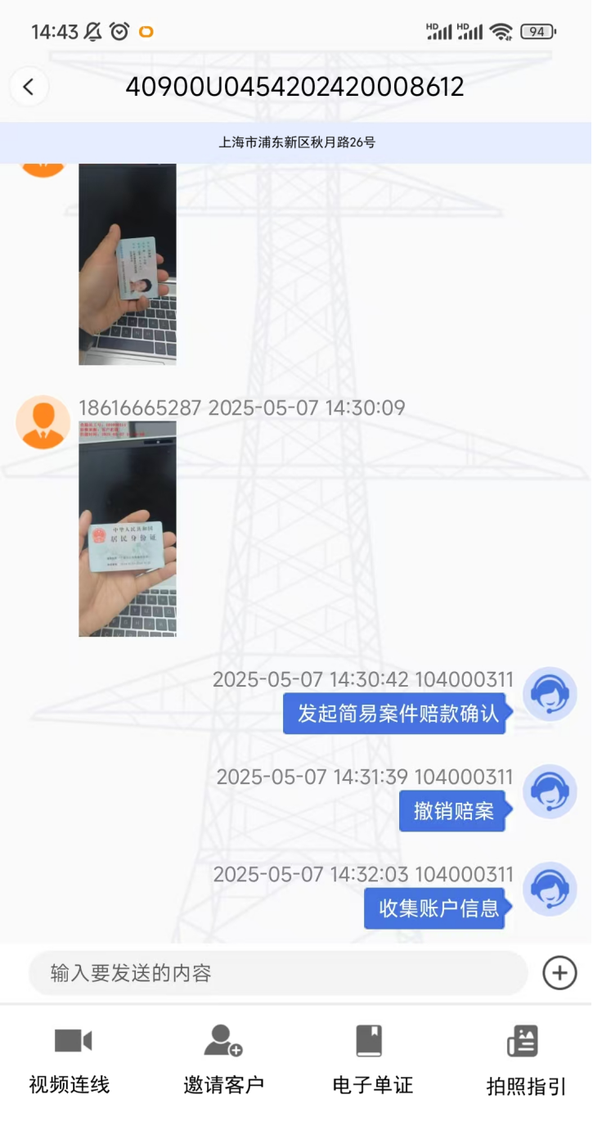

视频连线
- 当客户进入小程序后，查勘员可以发起视频连线邀请。客户点击接受后，双方开始视频连线。
- 视频连线过程中，查勘员可以切换客户的前后置摄像头，可以拍照，可以录像，可以开起闪光灯等。
- 拍摄的影像资料将采集上传到影像管理区。待后续分类整理后上传到理赔核心与影像系统。
- 查勘员可以挂断视频。
- 视频连线每次时长为20分钟，即将到20分钟时会有提示。到时达20分钟后自动挂断。如果有需要，查勘员和客户都可以再次发起视频连线。
- 查勘员可以切换在线/置忙的状态。当查勘员置忙时，客户无法看到查勘员的在线状态，因而无法主动发起视频连线。
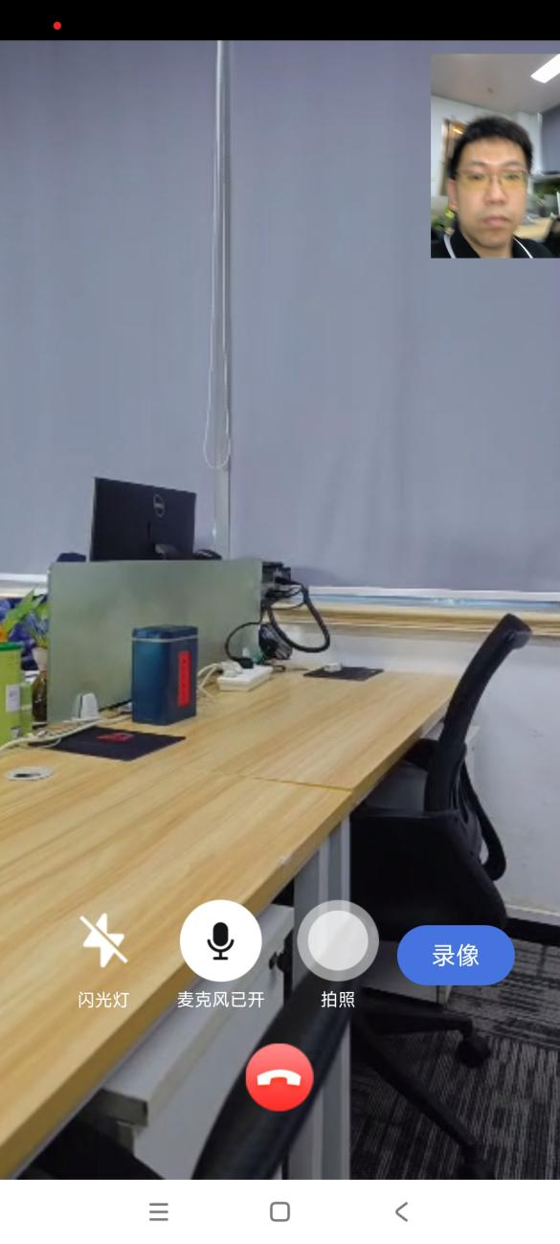

影像中心
- 与客户视频时采集的影像、客户主动通过IM聊天提供的影像均保存到影像中心。
- 查勘员可以将尚未提交的影像移动到选定的目录分类。
- 查勘员可以在任意目录上传影像
- 查勘员可以删除尚未提交的影像
- 查勘员可以查阅尚未提交的影像以及理赔核心已有的影像（包含该案件下以前由其他人上传的）。
- 查勘员查阅影像时，可以放大、旋转、缩小、下载。
- 查勘员可以对影像添加备注信息，并查阅到影像原有的备注信息。
- 查勘员上传的影像，添加查勘员工号水印。
- 客户用小程序拍摄并上传至查勘员“客户提交”目录的影像，需加载小程序图标水印、拍摄时间、查勘员工号水印。
- 客户用小程序选择本地相册照片上传至查勘员“客户提交”目录的影像，需加载小程序图标水印、查勘员工号水印。
- 查勘员遥控客户小程序拍摄的照片，需加载小程序图标水印、拍摄时间、查勘员工号水印。
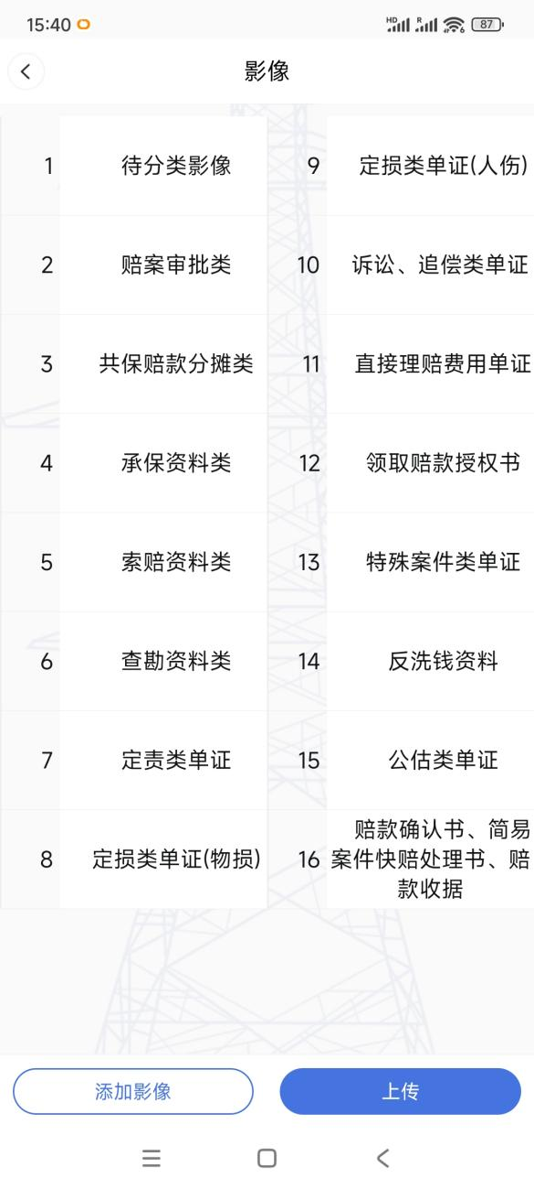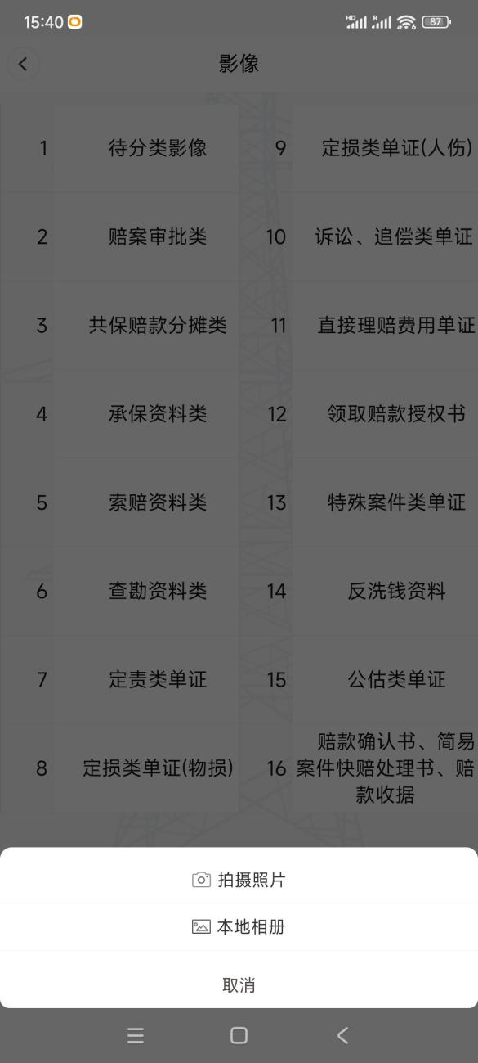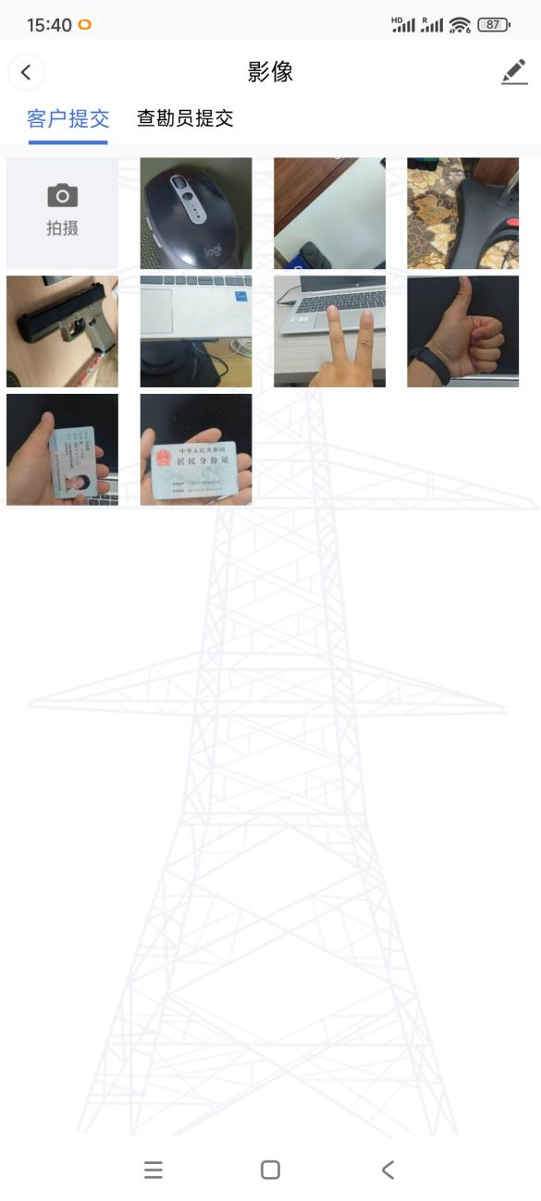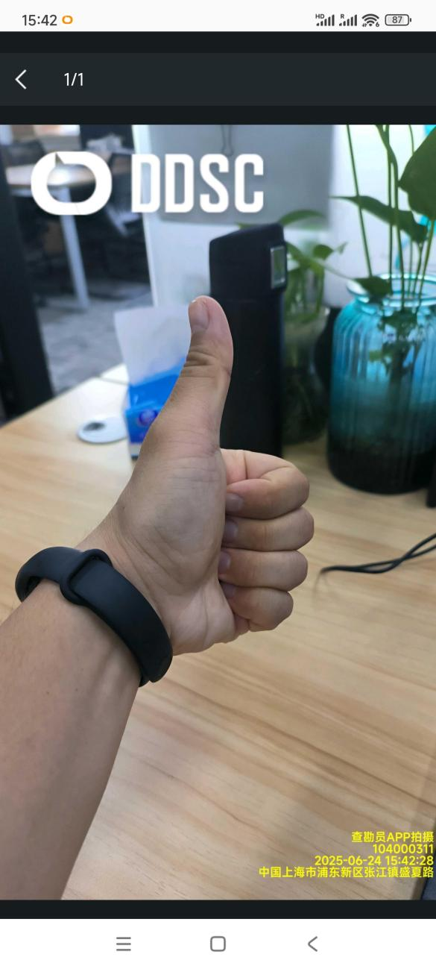

案件备注
操作功能区提供“案件备注”按钮。
- 查勘员可以查阅到所有查勘员在该案件下的备注清单，包括备注内容、备注时间、备注人工号姓名。
- 查勘员可以留下新的备注信息。系统自动记录下备注人工号姓名、备注时间。

查勘任务
当查勘员收到查勘任务后，可以进行查勘处理。包含两个模块：查勘基本信息、查勘报告

查勘基本信息
包括以下字段：
报案号：只读
赔案名称：选填，文本，带出默认值
出险原因：选填，文本，带出默认值
联系人：选填，文本，带出默认值
联系电话：选填，文本，带出默认值
被保险人：只读
查勘类型：必填，下拉点选
查勘日期：选填，时间点选 YYYY-MM-DD HH24:mm:ss，默认带出当前时间。
出险日期：选填，时间点选 YYYY-MM-DD HH24:mm:ss
查勘地点：必填，组合字段。
境内\境外：点选
①如果点选“境内”则：
省市区：点选
详细地址：文本输入
②如果点选“境外”则：
详细地址：文本输入
查勘人1：必填，文本，带出当前查勘员姓名，可以修改
查勘人1电话：选填，文本，带出当前查勘员电话，可以修改
查勘人2：选填，带有输入功能的查询下拉框，输入工号或姓名后自动查询接口获取查勘员列表供点选。
估损金额：选填，数字保留2位小数
是否委托第三方机构：点选，是/否，默认“否”。
当选择“是”，则显示以下2个字段。
①委托日期：必填，时间点选 YYYY-MM-DD HH24:mm:ss，默认带出当前时间。
②第三方机构：选填，文本
伤亡情况：选填，组合字段
死：选填，默认0
伤：选填，默认0
人伤估损金额：选填，组合字段
币种：选填，下拉点选，默认人民币
金额：选填，数字保留2位小数

查勘报告
包括以下字段：
出险信息：必填，大文本框
查勘情况：必填，大文本框
责任认定：必填，大文本框
追偿事宜：必填，大文本框
建议处理结果：必填，大文本框

人伤跟踪
- 人伤跟踪下有多个伤者。以列表形式展示每个伤者姓名。
- 点击每个伤者，进入该伤者的人伤跟踪页面。
- 每个伤者的人伤跟踪包含以下模块：跟踪要求提示与审核意见、人员基本情况、医院情况、案件相关信息、出险情况、人伤跟踪记录、受益人信息、人伤估损情况。

跟踪要求与审核意见
本模块集中展示处理任务前需要关注的跟踪要求提示，以及任务退回时的审批意见。
包含以下只读字段：
跟踪要求提示、业务动作（结束\退回人伤跟踪）、审核意见、历史审批意见。

人员基本情况
包含以下字段：
案件性质：必填，下拉框
姓名：必填，文本，默认带初始值，可修改。修改后外层的人员姓名同步修改。
证件类型：必填，下拉框，默认身份证
证件号码：必填，文本框
性别：必填，下拉框，默认根据身份证第二位自动识别，可修改。
年龄：必填，整数，默认根据身份证号识别，可修改。
联系电话：必填，文本框
岗位描述：必填，文本框

出险情况
包含以下字段：
出险原因：必填，文本
意识状态：必填，昏迷/清醒 二选一
受伤部位：必填，复选框：头部、面部、颈部、胸部、腹部、背部、脊柱、上肢、手、下肢、足、全身、其他
当受伤部位勾选后，需进一步填写受伤部位列表。包含以下字段：
受伤部位：只读，带出上面勾选的受伤部位。每个受伤部位是一条记录。
伤情诊断：必填，下拉点选
治疗方式：选填，下拉点选
治疗途径：选填，下拉点选
具体诊断：选填，文本

医院情况
包含以下字段：
就诊/入院时间：必填，时间点选，YYYY-MM-DD HH24:mm:ss
估计治疗/住院天数：选填，数字
就诊医院：必填，二级点选
①省市：必填，点选
②医院：必填，点选。根据所选的省市，通过接口查出医院。
医院等级：必填，点选
科室：选填，文本
床位：选填，文本
是否转院治疗：选填，点选
主治医师：选填，文本
主治医师联系方式：选填，文本
主要诊断描述：必填，文本
住院情况：必填，文本

案件相关信息
本模块字段均非必填，包含以下只读字段：
工作单位：文本
入职时间：日期点选
是否签订劳动合同：下拉点选
月收入：文本

受益人信息
本模块为非必填。列表形式添加多个受益人。可以添加\删除\修改受益人。
每个受益人包括以下非必填字段：
受益人与出险人关系：下拉点选
受益人姓名：文本
受益人身份证号：文本

人伤估损情况
本模块首先展示估损总金额，由下方每一条估损汇总累加。
估损情况以列表形式，可以添加\删除\修改多条估损。
每一条估损包括以下字段：
费用名称：必填，下拉点选
伤残等级：当“费用名称”选择“伤残赔偿金”时必填，否则不显示该字段，下拉点选
伤残赔偿比例：当“费用名称”选择“伤残赔偿金”时必填，否则不显示该字段，百分比。
估损金额：必填，数字保留2位小数
备注：选填，文本

人伤跟踪记录
本模块以列表形式，可以添加\删除\修改多条跟踪记录。
每一条跟踪记录包括以下字段：
跟踪日期：必填，日期点选
目前身体状况：选填，文本
币别：选填，默认人民币
医保/自费/公费：选填，下拉点选
已发生医疗费用金额：必填，数字保留2位小数
估计还需发生费用金额：选填，数字保留2位小数
估计今后治疗内容：选填，文本
未结原因：必填，下拉点选
跟踪人员：默认为当前新增跟踪记录的处理人，不可修改。

本模块带出历史的跟踪记录，不可修改。只有本次新添加的跟踪记录可以删除/修改。

人伤关节拍摄（先不测）
人伤关节拍摄功能用于拍摄：肩、周、腕、髋、膝、踝总共6大关节的活动度损失情况。

6大关节所涉及的动作及拍摄方法如下表所示：
关节 | 动作 | 最小值 | 最大值 | 标准值 | 新提示语 | 量角度方向 |  | 计算公式 | 特殊规则
 |  |  |  |  |  | 左侧 | 右侧 | 计算公式 | 特殊规则
腕关节 | 掌屈 | 0 | 60 | 60 | 手掌向掌心运动 | 逆时针 | 顺时针 | 180-θ
腕关节 | 背伸 | 0 | 60 | 60 | 手掌向掌背运动 | 顺时针 | 逆时针 | 180-θ
腕关节 | 尺偏 | 0 | 40 | 40 | 手掌平放桌面，腕关节固定，手掌向小指方向转动 | 顺时针 | 逆时针 | 180-θ
腕关节 | 桡偏 | 0 | 30 | 25 | 手掌平放桌面，腕关节固定，手掌向拇指方向转动 | 逆时针 | 顺时针 | 180-θ
肘关节 | 屈曲 | 0 | 150 | 145 | 尽量用手触摸同侧肩部 | 逆时针 | 顺时针 | 180-θ
肘关节 | 伸展 | -150 | 0 | 0 | 尽量伸直肘关节 | 顺时针 | 逆时针 | θ-180 | 测量结果大于0°时改为0°，小于0时，记为负数
肩关节 | 前屈上举 | 0 | 180 | 170 | 上肢向前上方运动 | 顺时针 | 逆时针 | θ
肩关节 | 后伸 | 0 | 50 | 45 | 上肢向后下方运动 | 逆时针 | 顺时针 | θ
肩关节 | 外展上举 | 0 | 180 | 180 | 肘关节伸直，上臂侧平举向上 | 逆时针 | 顺时针 | θ
肩关节 | 内收 | 0 | 45 | 40 | 肘关节伸直，手臂向身体另一侧运动 | 顺时针 | 逆时针 | θ
肩关节 | 水平位内旋 | 0 | 90 | 90 | 手臂侧平举，屈肘90°，掌心向下，小臂向下摆动 | 逆时针 | 顺时针 | θ
肩关节 | 水平位外旋 | 0 | 90 | 80 | 手臂侧平举，屈肘90°，掌心向下，小臂向上摆动 | 顺时针 | 逆时针 | θ
肩关节  (无法外展90°) | 前屈上举 | 0 | 180 | 170 | 上肢向前上方运动 | 顺时针 | 逆时针 | θ
肩关节  (无法外展90°) | 后伸 | 0 | 50 | 45 | 上肢向后下方运动 | 逆时针 | 顺时针 | θ
肩关节  (无法外展90°) | 外展上举 | 0 | 180 | 180 | 肘关节伸直，上臂侧平举向上 | 逆时针 | 顺时针 | θ
肩关节  (无法外展90°) | 内收 | 0 | 45 | 40 | 肘关节伸直，手臂向身体另一侧运动 | 顺时针 | 逆时针 | θ
肩关节  (无法外展90°) | 贴臂位内旋 | 0 | 70 | 70 | 大臂贴紧身侧，屈肘90°掌心向上，小臂向腹侧旋转 | 顺时针 | 逆时针 | θ
肩关节  (无法外展90°) | 贴臂位外旋 | 0 | 60 | 60 | 大臂贴紧身侧，屈肘90°掌心向上，小臂向外侧旋转 | 逆时针 | 顺时针 | θ
髋关节 | 前屈 | 0 | 140 | 125 | 仰卧位，膝关节屈曲，大腿向腹侧运动靠近躯干 | 逆时针 | 顺时针 | 180-θ
髋关节 | 伸展 | 0 | 15 | 15 | 直立位，后撤步，大腿尽量向正后侧运动 | 顺时针 | 逆时针 | 180-θ
髋关节 | 外展 | 0 | 45 | 45 | 建议仰卧位，下肢向身体外侧运动 | 逆时针 | 顺时针 | θ-90
髋关节 | 内收 | 0 | 30 | 20 | 建议仰卧位，下肢向身体另一侧运动 | 逆时针 | 顺时针 | 90-θ
髋关节 | 内旋 | 0 | 50 | 45 | 坐直上身，小腿与大腿呈90°，小腿向外侧转动 | 顺时针 | 逆时针 | 90-θ
髋关节 | 外旋 | 0 | 45 | 45 | 坐直上身，小腿与大腿呈90°，小腿向身体另一侧转动 | 顺时针 | 逆时针 | θ-90
膝关节 | 屈曲 | 0 | 150 | 130 | 俯卧位，小腿向臀部方向的运动 | 顺时针 | 逆时针 | 180-θ
膝关节 | 伸展 | -150 | 0 | 0 | 伸直膝关节 | 顺时针 | 逆时针 | θ-180 | 测量结果大于0°时改为0°，小于0时，记为负数
踝关节 | 背屈 | 0 | 30 | 20 | 坐位且脚离开地面，脚尖向小腿方向勾起 | 逆时针 | 顺时针 | 90-θ
踝关节 | 趾屈 | 0 | 50 | 45 | 坐位且脚离开地面，脚尖向地面方向运动 | 逆时针 | 顺时针 | θ-90

每个动作拍摄时，有引导图和提示语，如下图所示：
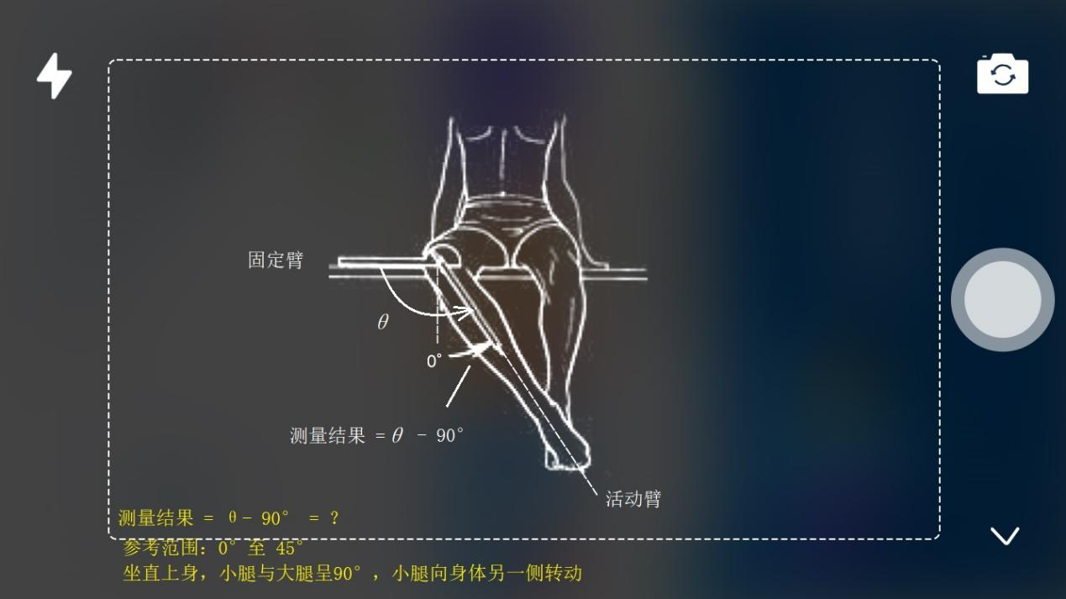

每个动作拍摄后，需要量取角度，如下图所示：
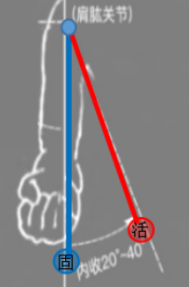

活动度损失的计算公式如下表所示：
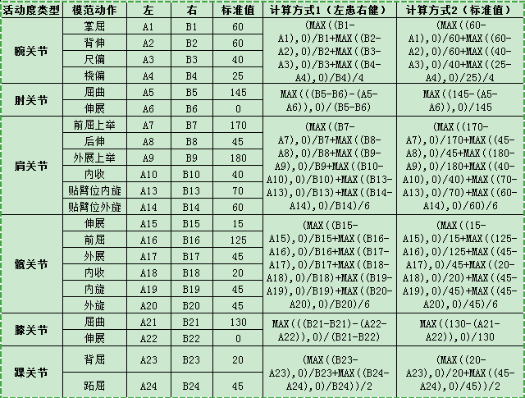

最终生成报告如下图所示，以图片格式上传至影像中心：
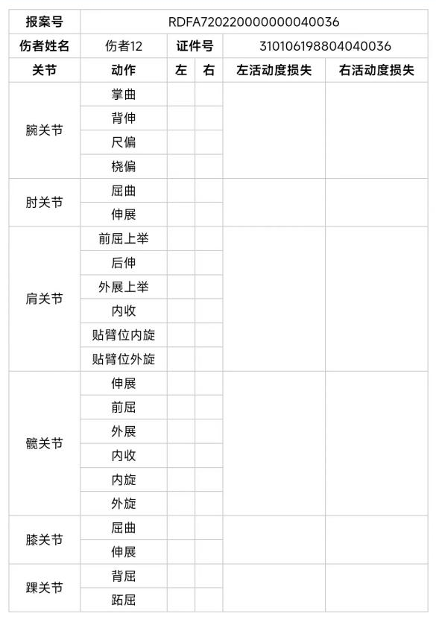

刘宁：先测查勘员端，除了登录、视频聊天、人伤关节

